新时代 新使命 新道路
瞄准服务域 建好建强地方应用型大学
教育部高教司 吴岩
（2018.11.23 西安）

会议的主要目的意图：理说深、型说透、位定好、劲鼓足，昂首阔步向前走！
新建本科院校：半壁江山。全国普通本科院校：1243所；新建本科院校：702所，占56.47%。没有新建本科院校质量，就没有我国高等教育质量；没有新建本科院校强大，就没有中国高等教育强国。
全国教育大会上，总书记指出：1.不能把高校人分为三六九等，而是要鼓励高校办出特色，在不同学科不同方面争创一流。2.根据建设社会主义现代化强国的需求，调整优化高校区域布局、学科结构、专业设置，促进高等学校科学定位、差异化发展。3.着重培养创新型、复合型、应用型人才。
总理指出：1.高校要找谁定位、发挥优势，坚持分类发展、错位发展、特色发展，各美其美、美美与共。2.着眼培养适应就业、能够创业、勇于创新的现代化建设需要的人才。3.统筹不同层次、不同类型人才培养。
一、英美中“新大学运动”给我们的启示
1.英国“新大学运动”
英国“新大学运动”（New university movement）
- 工业革命的发展对新型大学的迫切需求；
- 1826年伦敦大学学院成立，随后产生曼彻斯特学院、南安普顿学院、纽卡斯尔学院、利兹学院、谢菲尔德学院、伯明翰学院等一批新型城市大学；
- 以社会需求为驱动，主要开设科学、数学和商业等现代应用性专业，对学生进行工商业实科教育；
- 源源不断为各行各业输送大量实用型人才，支撑了英国百年日不落帝国的全球霸主地位。
2.美国“新大学运动”
美国赠地学院运动（Land-grant college movement）
- 适应产业革命和发展经济的需要；
- 二次“莫雷尔法案”（1862、1890年）：19世纪末赠地学院发展到69所，形成了美国多类型的现代高等教育体系；
- 广泛设置农业、工程等专业，高校成为服务当地经济社会发展的重要力量；
- 支撑美国19世纪末建成比较完整的现代工业体系，GDP跃居世界首位。
3.中国“新大学运动”
广东新大学运动（20世纪八九十年代）
- 背景：广东作为改革开放桥头堡，经济飞速发展；
- 过程：地方政府依托中心城市，集中兴办了汕头大学、深圳大学、广州大学、五邑大学、佛山科学技术学院、肇庆学院、惠州学院、东莞理工学院等十余所新大学（中心城市办大学）；
- 成效：为地方经济社会发展提供了强有力支撑。
中国新建本科院校浪潮（2000年以来）
1998年：
全国本科高校591所，北京集中近1/10，4个直辖市集中近1/5，10个主要城市集中近1/3
2015年：
全国本科高校1219所，其中新建本科院校678所，遍布全国29个省市自治区、覆盖196年地级市及计划单列市，成为了地方经济社会发展的支撑平台、文化保护传承光大的重要基地、城市形象的靓丽名片

这是高等教育发展史上的奇迹！
新大学运动给我们的启示：当一个国家和地区处于转型、起飞的关键节点，对高等教育的需求会井喷式地爆发；新建高校只有置身经济社会发展潮流之中，才能突破资源供给瓶颈，在服务国家和区域发展中实现自身腾飞；地方应用型大学因地方需求而生、因地方需求而盛。
二、地方应用型大学发展的时代方位
1.新科技革命和产业变革扑面而来
2018年11月17日，习近平总书记出席APEC工商领导人峰会。
- 形势：世界百年未有之变局；
- 挑战：新科技革命和产业变革的时代浪潮奔腾而至，如果我们不应变、不求变，将错失发展机遇，甚至错过整个时代；
- 机遇：新科技革命和产业变革是一次全方位变革，将对人类生产模式、生活方式、价值理念产生深刻影响。
2017年6月22日，国务院党组理论学习中心组就新一轮世界科技革命和产业变革若干前沿领域发展态势进行专题学习。
引发、重塑、颠覆、重构、改变
- 引发：未来世界经济政治格局深刻调整
- 重塑：国家竞争力在全球的位置
- 颠覆：现有很多产业的形态、分工和组织方式
- 重构：人们的生活、学习和思维方式
- 改变：人与世界的关系
克劳斯·施瓦布：转型的力量
- 大趋势：技术和数字化在改变一切，第四次工业革命（The Fourth Industrial Revolution）的速度之快、范围之广、程度之深前所未有；
- 大机遇：物理、数字、生物世界的跨界融合，人工智能、机器人等一系列新兴突破技术涌现；
- 大挑战：新的商业模式出现，现有商务模式被颠覆，生产、消费、运输和支付体系被重塑。
预计将在2025年前出现的21个引爆点
10%的人穿戴接入互联网的服饰 | 91.2%
90%的人享受免费的（广告商赞助的）无限存储空间 | 91.0%
1万亿个传感器将接入互联网 | 89.2%
美国出现首个机器人药剂师 | 86.5%
10%的阅读眼镜接入互联网 | 85.5%
80%的人在互联网上拥有了数字身份 | 84.4%
首辆3D打印汽车投产 | 84.1%
政府首次用大数据源取代人口普查 | 82.9%
首款植入式手机将商业化 | 81.7%
5%的消费品都是3D打印而成 | 81.1%
90%的人使用智能手机 | 80.7%
90%的人可经常接入互联网 | 78.8%
无人驾驶汽车占到美国道路行驶车辆的10% | 78.2%
首例3D打印肝脏实现移植 | 76.4%
30%的企业审计由人工智能执行 | 75.4%
政府首次采用区块链技术收税 | 73.1%
家用电器和设备占到一半以上的互联网流量 | 69.9%
全球拼车出行、出游的数量超过私家车 | 67.2%
出现首座人口超过5万但没有红绿灯的城市 | 63.7%
全球10%的GDP以区块链技术进行存储 | 57.9%
第一个人工智能机器将加入董事会 | 45.2%
来源:Deep Shif-Technology Tipping Points And Societal Impact,2015
科技改变世界，教育领跑创新
世界正在变化，教育也必须改变。世界各地的社会都在经历着深刻的变革，这就需要新的教育形式，以培养当今和未来社会和经济所需要的能力。
（UNESCO,2015:The world is changing-deep transformation,new forms of education,competencies,today and tomorrow）
工程教育进入了快速和根本性变革时期，最好的工程教育不限于世界一流研究型大学和小而精的学校，新的竞争者将为未来优秀工程教育建立新的标准。
（MIT,2018:Rapid and fundamental change,most highly-rated programs,emer-
gence of new players,future benchmark of excellence）
2.中国高等教育：迈入普及化
精英化阶段
大众化阶段
普及化阶段

高等教育毛入学率
15%
50%
特别警惕：身体进入普及化，思想停在精英化
高等教育发展三阶段10个维度变化
毛入学率 | 精英化阶段（<15%） | 大众化阶段（15%-50%） | 普及化阶段（50%-）
1.高等教育观 | 上大学是少数人特权 | 一定资格者的权利 | 一般人的权利和义务
2.高等教育功能 | 培养各类精英领导人才 | 培养各类专门人才 | 社会公民的“基础教育”和终身教育
3.课程和教学形式 | 高度严密和专门化，个别指导或Seminar，师徒关系特征鲜明 | 灵活的模块化课程，学分制，讲授为主，辅以讨论，师生关系 | 课程之间、学习与生活之间的界限被打破，教学形式多样化，应用现代手段，传统师生关系相对淡化
4.学生学习经历 | 住校，学习不间断 | 寄宿与走读相结合，多数学生学习不间断 | 延迟入学，时学时辍现象增多
5.学校类型与规模 | 类型单一，每校数千人，学校与社会间的界限清晰 | 类型多样，三四万人的大学城，学校与社会间的界限模糊 | 类型多样至没有共同的标准，学生数无限制，学校与社会间的界限逐渐消失
6.领导与决策 | 少数精英群体 | 受精英集团、政治程序制约、“关注者”影响 | 公众各方广泛介入
7.学术标准 | 共同的标准 | 多样化 | “价值增值”成为依据
8.入学与选拔 | 考试成绩或英才成就 | 引进非学术标准 | 个人意愿个人选择特征
9.学术管理形式 | 学术人员兼任行政 | 专业管理者 | 全日制专家管理
10.高教内部管理 | 高级教授控制 | 初级工作人员享有管理权，学生参与 | 民主参与，校外人士参与
类型：高等教育多样化的主要标志
- 学术型人才培养--知识发展的逻辑体系--学科逻辑
- 应用型人才培养--行业发展的逻辑体系--技术逻辑
应用型大学是类型，不是层次！
一流应用型大学是高等教育体系完备成熟的标志！
三、全力建设神形兼备的应用型大学
历史轨迹：新建·新兴·新型。
关键问题：办学模式同构化（亦步亦趋模仿）；办学标准同质化（低级版的跟随）。
路在何方：走新建 新型的建设发展道路。应用型大学发展道路艰辛但光明。
三个阶段：形似、神似、神形兼备
形似 | 形似：合格评估  - 办学定位向应用型转变  - 专业结构向需求导向转变  - 培养模式向产出导向转变  - 师资队伍向“双能型”转变  - 质量结果向“两个满意度”转变 | 指导思想  四促进：经费、条件、管理、质量  三基本：办学条件基本达标  教学管理基本规范  教学质量基本保证  二突出：突出为区域经济和社会发展服务  突出应用型人才培养  一引导：引导内部质量保障体系建设
神似 | 神似：审核评估  - 培养效果达成度  - 定位与目标适应度  - 教师与资源保障度  - 运行过程有效度  - 学生和用户满意度 | 指导思想  一坚持：以评促建、以评促改、以评促管、  评建结合、重在建设  二突出：突出学校内涵建设  突出特色发展  三强化：强化办学合理定位  强化人才培养中心地位  强化质量保障体系建设
神形兼备 | 神形兼备  - 根本问题：瞄准服务域（县域、市域、省域、区域）  - 主要特征：地方性、应用型（任何一所学校都不能也不必包打天下）  - 核心要素：  - 中心--应用型人才（更专一点、更技术一点、更擅长动手一点）  - 核心--四个合作（合作办学、合作育人、合作就业、合作发展）  - 重心--下得去、用得上、靠得住的一线生产、服务、管理人员  大众化、普及化高等教育不能只培养仰望星空的高大上的人！
从形似到神似的地方应用型大学--评价标准：下得去、用得上、靠得住、离不开。
神形兼备的一流地方应用型大学--最高标准：这是我们的大学！
四、提供一流的政策组织机制服务项目支持
五大支持：政策支持、组织支持、机制支持、服务支持、项目支持。
1.政策支持
- 新时代高教40条
- “六卓越一拔尖”计划2.0
- 中西部高等教育振兴计划升级版
国家主体功能区定位
区域经济社会发展需要
“一带一路”战略
中西部高等教育振兴计划升级版

战略
布局
中西部高校综合实力提升工程
省部共建、部省合建

中西部高校基础能力建设工程
对口支援西部高校计划

“双一流”建设
应用型本科高校建设项目

2.组织支持
新一届教育部教学指导委员会
规模最大：5550人，涵盖33个省市区〔含港澳〕；
覆盖最全：151个〔111个教指委（2个综合类+109个专业类或课程类）+40个分教指委〕；
水平最高：千挑万选的大专家〔国家教学名师124人、院士103人、长江学者308人〕；
部属高校占47.6%、地方高校占46.3%、行业部门占6.1%。
3.机制支持
中央文件（2018年8月24日）
发展新工科、新医科、新农科、新文科
（1）新工科
理科
工科
（新要求）
新的工科
理科
工科

理科
工科
（新要求）
新的工科
人文社科

“新工科运动”
新工科“三部曲”：“复旦共识”--“天大行动”--“北京指南”
宝生部长：“新工科这个词已经成为高教领域的热词，这个口号已经叫响了，得到了产业界的积极响应和支持，也在国际上产生了影响。下一步要深入推进，把教材建设、教师素质、体系融合、基地建设这些问题解决好，打造卓越工程师的摇篮。”
（2）新医科
天大的事：大国计 大民生 大学科
医学教育：医学教育是高等教育重要组成部分，是教育强国建设的重要内容；医学教育作为卫生健康事业重要基础，是健康中国建设的重要内容。
一新：理念新。从治疗为主到生命健康全周期：预防、治疗、康养。
二新：背景新。以人工智能、大数据为代表的新一轮科技革命和产业变革扑面而来。
三新：专业新。医工理文融通，对原有医学专业提出新要求；发展精准医学、转化医学、智能医学等新专业。
（3）新农科
- 支撑引领乡村振兴战略和美丽家园建设
- 以现代科学技术改造提升现有涉农专业
- 布局适应农林新产业新业态发展需要的新兴涉农专业
（4）新文科
- 新时代哲学社会科学发展的新要求
- 新时代中国特色、中国风格、中国气派的新文化
- 新时代社会科学家
- 哲学社会科学与新一轮科技革命和产业变革交叉融合
- 哲学社会科学的“中国学派”
高等教育两个重要工作会议：
- 教育部直属高校咨询会
--高等教育年度工作会
- 全国高教处长会
--研判形势、沟通情况、研讨工作、明确任务、推进落实
教育部和教育厅同频共振、上下联动；东部与中、西部地区共舞、协同并进。
4.服务支持
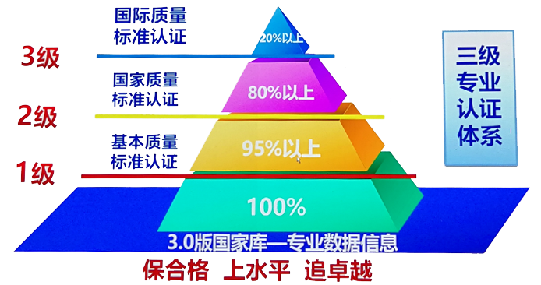

产学合作协同育人项目
- 目标：以产业和技术发展的最新需求推动高校人才培养改革
- 机制：政府搭台、企业支持、高校对接、共建共享
- 历程：2014年启动，每年2次
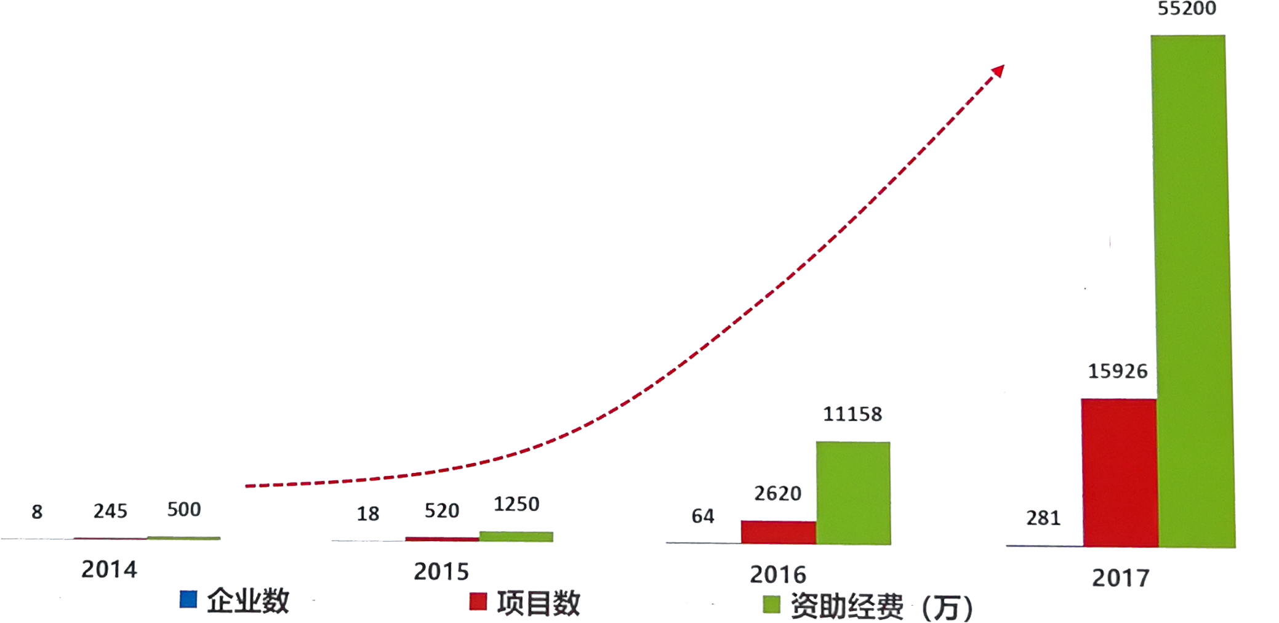
- 成效：2018年上半年有288家企业提供项目7377个、经费及软硬件支持42.79亿

5.项目支持

- 国家教学成果奖
- “六卓越一拔尖计划”2.0
- 国家级一流专业
- 国家级一流课程
- 国家级在线开放课程
- 国家级虚拟仿真实验教学项目
- 国家级新工科研究与实践项目
- 国家级产学合作协同育人项目

- 中国“互联网+”大学生创新创业大赛等
地方应用型大学一个都不能少！
五、争当标杆省，创建样板校
1.案例一：上海工程技术大学
（1）办学宗旨：坚持依托上海现代产业，主动服务经济社会发展
（2）办学特色：应产业而生、因产业而长、随产业而兴
（3）“卓越工程师教育培养计划”首批试点高校
（4）全国地方高校新工科研究与实践牵头单位
（5）全国首家“全国产学研合作教育示范基地”
（6）连续两届获“国家高等教育教学成果奖”
2.案例二：合肥学院
（1）办学定位：地方性、应用型、国际化
（2）办学特色：改革中诞生、开放中成长、创新中发展
（3）“卓越工程师教育培养计划”首批试点高校
（4）全国应用型本科高校专门委员会副主席单位
（5）中德教育合作示范基地
（6）连续两届获“国家高等教育教学成果一等奖”
3.奋力争创应用型标杆大学
越是民族的，越是世界的！
越是区域的，越是中国的！
世界在变，中国在变，大学在变！
勇立潮头，敢闯会创，谱写新篇！

